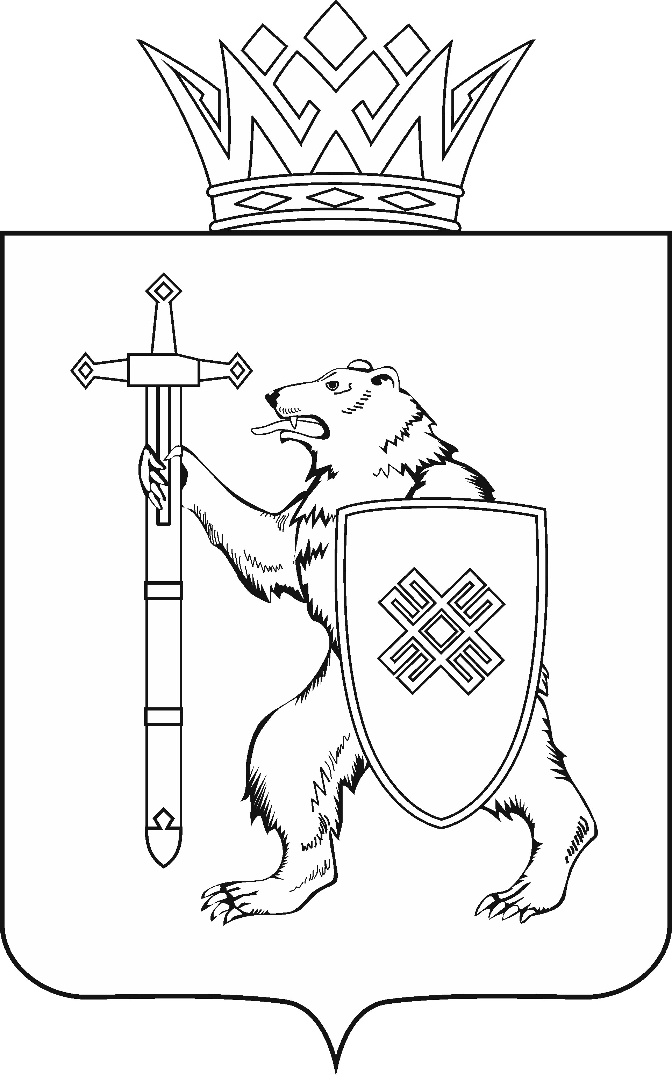
МАРИИ ЭЛ РЕСПУБЛИКЫН КУГЫЖАНЫШ ПОГЫНЖО  ЗАКОНОДАТЕЛЬСТВЕ  КОМИТЕТ  Ленин проспект, 29-ше,  Йошкар-Ола, 424001 |  | ГОСУДАРСТВЕННОЕ СОБРАНИЕ РЕСПУБЛИКИ МАРИЙ ЭЛ  КОМИТЕТ  ПО ЗАКОНОДАТЕЛЬСТВУ  Ленинский проспект, 29,  г. Йошкар-Ола, 424001
Тел. (8362) 64-14-17, 64-13-99, факс (8362) 64-14-11, E-mail: info@gsmari.ru

ПРОТОКОЛ № 36

ЗАСЕДАНИЯ КОМИТЕТА

22 октября 2020 года  10.00 | Зал заседаний  Государственного Собрания Республики Марий Эл

- О результатах рассмотрения проекта постановления Государственного Собрания Республики Марий Эл «О согласовании кандидатуры Гречихо Александра Анатольевича для назначения на должность Первого заместителя Председателя Правительства Республики Марий Эл».
Комитет решил:
1. Внести проект постановления Государственного Собрания Республики Марий Эл «О согласовании кандидатуры Гречихо Александра Анатольевича для назначения на должность Первого заместителя Председателя Правительства Республики Марий Эл» на рассмотрение тринадцатой сессии Государственного Собрания Республики Марий Эл.
2. Направить настоящее решение в Президиум Государственного Собрания Республики Марий Эл для включения в повестку дня тринадцатой сессии Государственного Собрания Республики Марий Эл вопроса «О согласовании кандидатуры Гречихо Александра Анатольевича для назначения на должность Первого заместителя Председателя Правительства Республики Марий Эл».
3. Поручить председателю Комитета по законодательству А.В.Павлову представить заключение Комитета по законодательству на проект постановления Государственного Собрания Республики Марий Эл
«О согласовании кандидатуры Гречихо Александра Анатольевича
для назначения на должность Первого заместителя Председателя Правительства Республики Марий Эл» на тринадцатой сессии Государственного Собрания Республики Марий Эл.

- О результатах рассмотрения проекта закона Республики Марий Эл «О внесении изменений и признании утратившими силу некоторых законодательных актов Республики Марий Эл».
Комитет решил:
1. Внесенную поправку поддержать, оформить ее в виде таблицы поправок № 1 и рекомендовать к принятию Государственным Собранием Республики Марий Эл.
2. Внести проект закона Республики Марий Эл «О внесении изменений и признании утратившими силу некоторых законодательных актов Республики Марий Эл» на рассмотрение тринадцатой сессии Государственного Собрания Республики Марий Эл и рекомендовать его к принятию.
3. Предложить Президиуму Государственного Собрания Республики Марий Эл включить в повестку дня тринадцатой сессии Государственного Собрания Республики Марий Эл вопрос «О внесении изменений и признании утратившими силу некоторых законодательных актов Республики Марий Эл».
4. Поручить председателю Комитета по законодательству А.В.Павлову представить заключение Комитета по законодательству на проект закона Республики Марий Эл на тринадцатой сессии Государственного Собрания Республики Марий Эл.

- О результатах рассмотрения проекта закона Республики Марий Эл «О внесении изменений в некоторые законодательные акты Республики Марий Эл в области государственной гражданской и муниципальной службы».
Комитет решил:
1. Внесенные поправки поддержать, оформить их в виде таблицы поправок № 1 и рекомендовать к принятию Государственным Собранием Республики Марий Эл.
2. Внести проект закона Республики Марий Эл «О внесении изменений в некоторые законодательные акты Республики Марий Эл в области государственной гражданской и муниципальной службы» на рассмотрение тринадцатой сессии Государственного Собрания Республики Марий Эл и рекомендовать его к принятию.
3. Предложить Президиуму Государственного Собрания Республики Марий Эл включить в повестку дня тринадцатой сессии Государственного Собрания Республики Марий Эл вопрос «О проекте закона Республики Марий Эл «О внесении изменений в некоторые законодательные акты Республики Марий Эл в области государственной гражданской и муниципальной службы».
4. Поручить председателю Комитета по законодательству А.В.Павлову представить заключение Комитета по законодательству на проект закона Республики Марий Эл «О внесении изменений в некоторые законодательные акты Республики Марий Эл в области государственной гражданской и муниципальной службы» на тринадцатой сессии Государственного Собрания Республики Марий Эл.

- О результатах рассмотрения проекта закона Республики Марий Эл «О внесении изменений в Закон Республики Марий Эл «О государственных наградах Республики Марий Эл».
Комитет решил:
1. Внести проект закона Республики Марий Эл «О внесении изменений в Закон Республики Марий Эл «О государственных наградах Республики Марий Эл» на рассмотрение тринадцатой сессии Государственного Собрания Республики Марий Эл и рекомендовать его к принятию в двух чтениях в целом.
2. Предложить Президиуму Государственного Собрания Республики Марий Эл включить в повестку дня тринадцатой сессии Государственного Собрания Республики Марий Эл вопрос «О проекте закона Республики Марий Эл «О внесении изменений в Закон Республики Марий Эл «О государственных наградах Республики Марий Эл».
3. Поручить председателю Комитета по законодательству А.В.Павлову представить заключение Комитета по законодательству на проект закона Республики Марий Эл «О внесении изменений в Закон Республики Марий Эл «О государственных наградах Республики Марий Эл» на тринадцатой сессии Государственного Собрания Республики Марий Эл.

- О результатах рассмотрения проекта закона Республики Марий Эл «О внесении изменений в Закон Республики Марий Эл «О комиссиях по делам несовершеннолетних и защите их прав».
Комитет решил:
1. Внесенную поправку к подпункту 3 пункта 2 статьи 1 законопроекта поддержать, оформить ее в виде таблицы поправок № 1 и рекомендовать к принятию Государственным Собранием Республики Марий Эл.
2. Внести проект закона Республики Марий Эл «О внесении изменений в Закон Республики Марий Эл «О комиссиях по делам несовершеннолетних и защите их прав» на рассмотрение тринадцатой сессии Государственного Собрания Республики Марий Эл и рекомендовать его к принятию.
3. Предложить Президиуму Государственного Собрания Республики Марий Эл включить в повестку дня тринадцатой сессии Государственного Собрания Республики Марий Эл вопрос «О внесении изменений в Закон Республики Марий Эл «О комиссиях по делам несовершеннолетних и защите их прав».
4. Поручить председателю Комитета по законодательству А.В.Павлову представить заключение Комитета по законодательству на проект закона Республики Марий Эл на тринадцатой сессии Государственного Собрания Республики Марий Эл.

- О результатах рассмотрения проекта постановления Государственного Собрания Республики Марий Эл «О внесении изменений в Постановление Государственного Собрания Республики Марий Эл «О комитетах Государственного Собрания Республики Марий Эл седьмого созыва».

Комитет решил:
1. Внести проект постановления Государственного Собрания Республики Марий Эл «О внесении изменений в Постановление Государственного Собрания Республики Марий Эл «О комитетах Государственного Собрания Республики Марий Эл седьмого созыва» на рассмотрение тринадцатой сессии Государственного Собрания Республики Марий Эл и рекомендовать его к принятию.
2. Предложить Президиуму Государственного Собрания Республики Марий Эл включить в повестку дня тринадцатой сессии Государственного Собрания Республики Марий Эл вопрос «О проекте постановления Государственного Собрания Республики Марий Эл «О внесении изменений в Постановление Государственного Собрания Республики Марий Эл «О комитетах Государственного Собрания Республики Марий Эл седьмого созыва».
3. Поручить председателю Комитета по законодательству А.В.Павлову представить проект постановления Государственного Собрания Республики Марий Эл «О внесении изменений в Постановление Государственного Собрания Республики Марий Эл «О комитетах Государственного Собрания Республики Марий Эл седьмого созыва» на тринадцатой сессии Государственного Собрания Республики Марий Эл.

- Разное.
Комитет решил:
1. Предложить Государственной счетной палате Республики Марий Эл уточнить заключение от 15 октября 2020 года № 01-24/670 на проект закона Республики Марий Эл «О государственных символах Республики Марий Эл».
2. Направить настоящее решение в Государственную счетную палату Республики Марий Эл.

Проекты федеральных законов:

- О проекте федерального закона № 1023005-7 «О внесении изменений в Кодекс Российской Федерации об административных правонарушениях» (об усилении административной ответственности за разглашение информации с ограниченным доступом) - внесен депутатами Государственной Думы В.И.Пискаревым, Д.Ф.Вяткиным.

- О проекте федерального закона № 986457-7 «О внесении изменений в статью 18.16 Кодекса Российской Федерации об административных правонарушениях» (в части уточнения административной ответственности за использование труда иностранных работников на торговых объектах в нарушение норм миграционного законодательства) - внесен депутатами Государственной Думы А.В.Балыбердиным, Д.В.Сазоновым, В.В.Бахметьевым, А.А.Геттой, М.А.Ивановым, Д.П.Москвиным, А.Г.Кобилевым.

Законодательные инициативы законодательных (представительных) органов государственной власти субъектов Российской Федерации:

- О законодательной инициативе Волгоградской областной Думы по внесению в Государственную Думу Федерального Собрания Российской Федерации проекта федерального закона № 1012130-7 «О внесении изменений в статью 5 Федерального закона «Об исчислении времени» (об отнесении Волгоградской области к 2-ой часовой зоне).

- О законодательной инициативе Думы Астраханской области по внесению в Государственную Думу Федерального Собрания Российской Федерации проекта федерального закона «О внесении изменения в статью 19 Федерального закона «О рекламе»

Обращения законодательных (представительных) органов государственной власти субъектов Российской Федерации:

- Об обращении Законодательного Собрания Республики Карелия к Заместителю Председателя Правительства Российской Федерации – Руководителю Аппарата Правительства Российской Федерации Григоренко Д.Ю. по вопросу наделения органов государственной власти субъектов Российской Федерации полномочиями по установлению дополнительных ограничений времени розничной продажи алкогольной продукции при оказании услуг общественного питания в объектах общественного питания, расположенных в многоквартирных домах и (или) на прилегающих к ним территориях.

- Об обращении Думы Астраханской области к Правительству Российской Федерации по вопросу организации профессионального обучения и среднего профессионального образования лиц, подозреваемых и обвиняемых в совершении преступлений, содержащихся под стражей.

По вопросам 8 – 13 о проектах федеральных законов, законодательных инициативах и обращениях законодательных (представительных) органов государственной власти субъекта Российской Федерации, поступивших на рассмотрение Комитета, Комитет решил:
Информацию, представленную по данному вопросу, принять к сведению.

